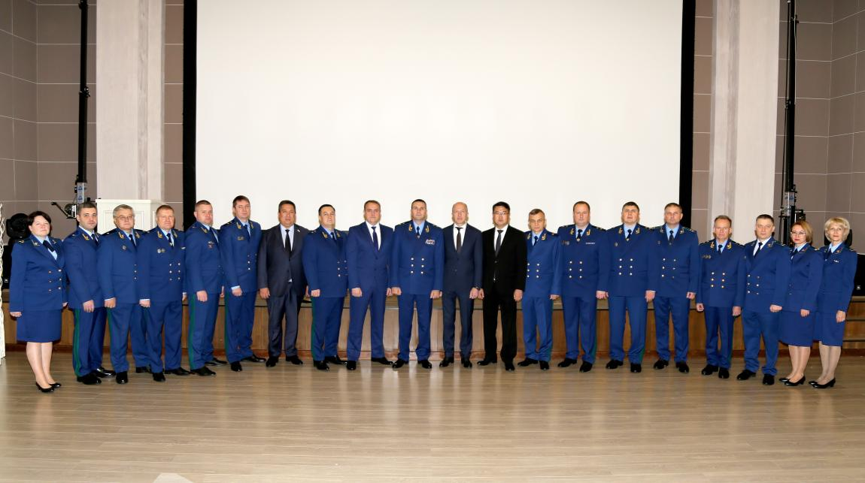

**В ходе рабочей поездки в Республику Алтай заместитель Генерального прокурора России Дмитрий Демешин провел совещание с прокурорами регионов Сибирского федерального округа**

В ходе рабочей поездки заместитель Генерального прокурора России Дмитрий Демешин провел в г. Горно-Алтайске оперативное совещание по вопросам повышения эффективности работы по рассмотрению обращений граждан, взятых Генеральным прокурором Российской Федерации под особый контроль.

В совещании приняли участие Глава Республики Алтай, Председатель Правительства Республики Алтай Олег Хорохордин; Главный федеральный инспектор по Республике Алтай Дмитрий Колозин; Председатель Государственного Собрания – Эл Курултай Республики Алтай Артур Кохоев; Представитель в Совете Федерации Федерального Собрания Российской Федерации от Правительства Республики Алтай Владимир Полетаев; работники управления Генеральной прокуратуры по Сибирскому федеральному округу и прокуратуры Республики Алтай; Западно-Сибирский транспортный прокурор, прокуроры субъектов Российской Федерации, дислоцирующихся на территории округа.

В ходе совещания присутствующие обсудили состояние работы по рассмотрению обращений граждан, определили мероприятия по повышению эффективности деятельности по защите прав и интересов граждан, устранению нарушений закона.

Выступая на совещании, Дмитрий Демешин отметил, что своевременность разрешения обращений граждан, реальное восстановление их нарушенных прав являются для органов прокуратуры первоочередной задачей. Необходим комплексный подход к разрешению обозначенных в обращениях острых социальных вопросов, поскольку они являются индикатором проблем регионов.

Дмитрий Демешин потребовал от прокуроров регионов округа обеспечить максимально полное рассмотрение обращений, своевременное принятие действенных мер для реального восстановления прав граждан.